UNIVERSIDAD PERUANA UNIÓN
FACULTAD DE INGENIERÍA Y ARQUITECTURA
E.P. DE INGENIERÍA DE SISTEMAS


Evidencias de la actividad autónoma de seguridad backend
Matriz de pruebas, tokens JWT, permisos y gestión de usuarios
CURSO:
Lenguaje de Programación II
DOCENTE:
Ing. Benjamín David Reyna Barreto
ESTUDIANTE:
Mishelle Esmeralda Osorio Huashuayo

LIMA, OCTUBRE 2026

A-01 | LOGIN ADMINISTRADOR
Qué muestra: Inicio de sesión correcto de la cuenta administradora.
Resultado: 200 OK; respuesta con rol ADMIN y permisos.
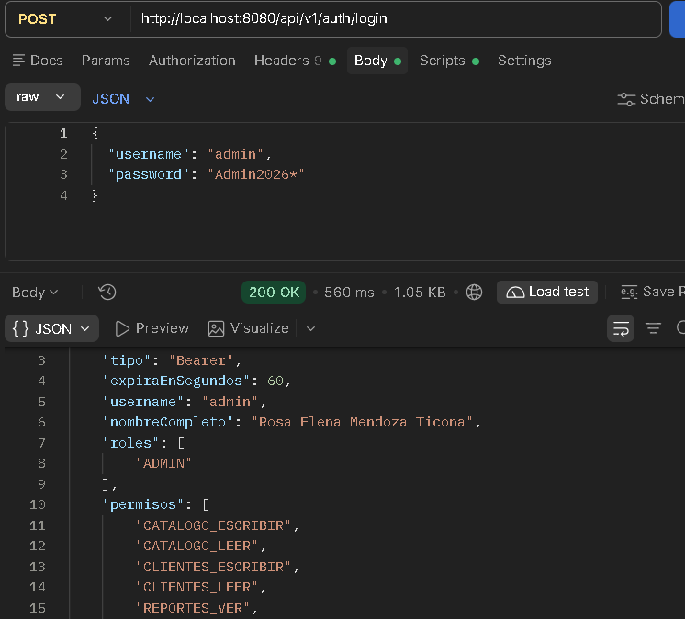
A-01 | LOGIN VENDEDOR
Qué muestra: Inicio de sesión correcto de la cuenta vendedora.
Resultado: 200 OK; respuesta con rol VENDEDOR y permisos.
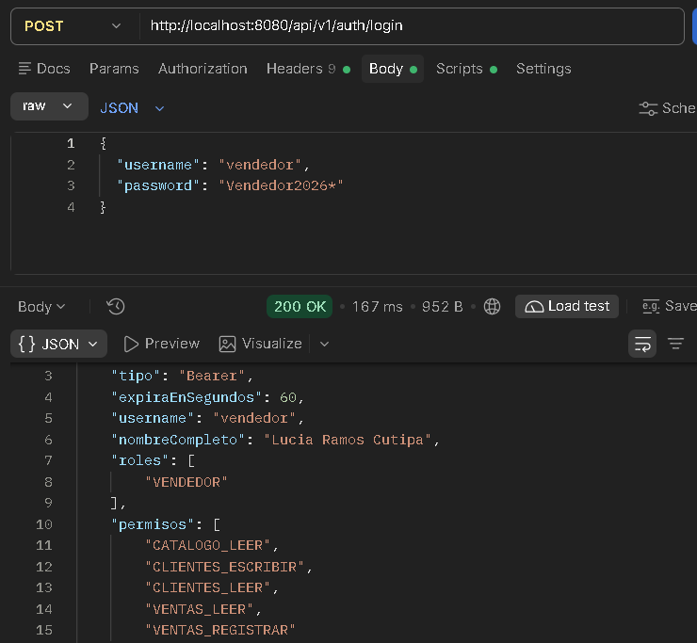

A-01 | LOGIN ALMACENERO
Qué muestra: Inicio de sesión correcto de la cuenta de almacén.
Resultado: 200 OK; respuesta con rol ALMACENERO y permisos.
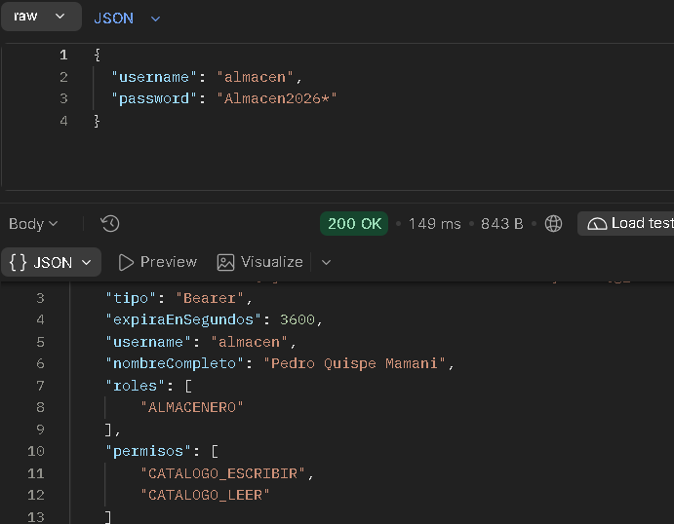
A-01 | LOGIN SUPERVISORA
Qué muestra: Inicio de sesión de la supervisora con los dos roles asignados.
Resultado: 200 OK; respuesta con ALMACENERO y VENDEDOR.
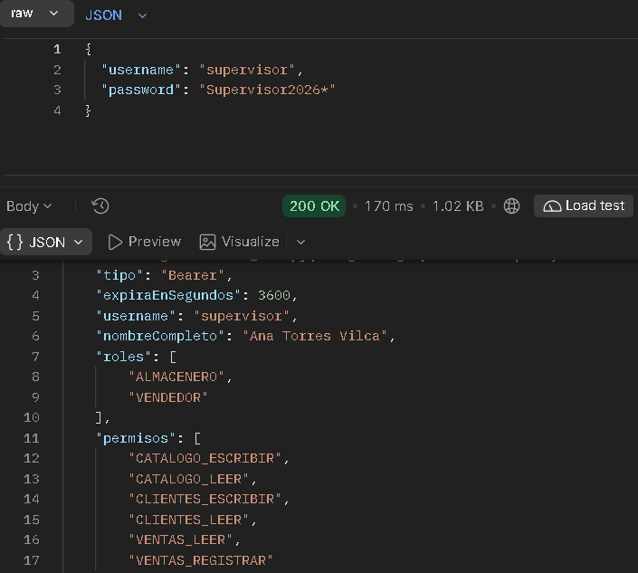

A-02 | USUARIO INEXISTENTE
Qué muestra: Login con un nombre de usuario que no existe.
Resultado: 401 Unauthorized; mensaje genérico «Usuario o contraseña incorrectos».
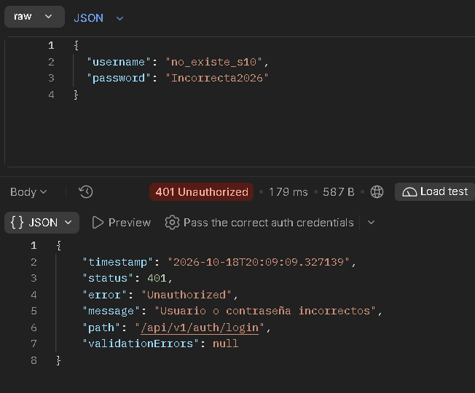
A-02 | CONTRASEÑA INCORRECTA
Qué muestra: Login del vendedor con una contraseña incorrecta.
Resultado: 401 Unauthorized; mismo mensaje genérico que para usuario inexistente.
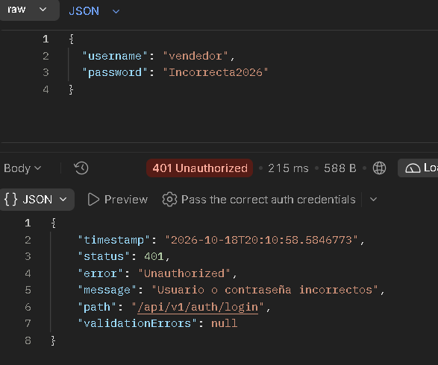

A-03 | USUARIO INACTIVO
Qué muestra: Intento de login con la cuenta inactiva.
Resultado: 401 Unauthorized; mensaje genérico, sin revelar el estado de la cuenta.
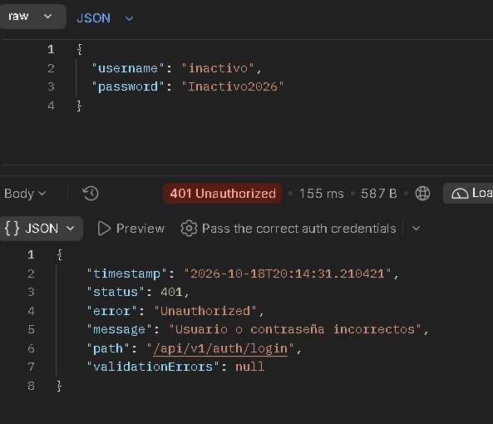
A-04 | USERNAME EN MAYÚSCULAS
Qué muestra: Login del vendedor usando VENDEDOR en mayúsculas.
Resultado: 200 OK; la búsqueda acepta el username sin distinguir mayúsculas.
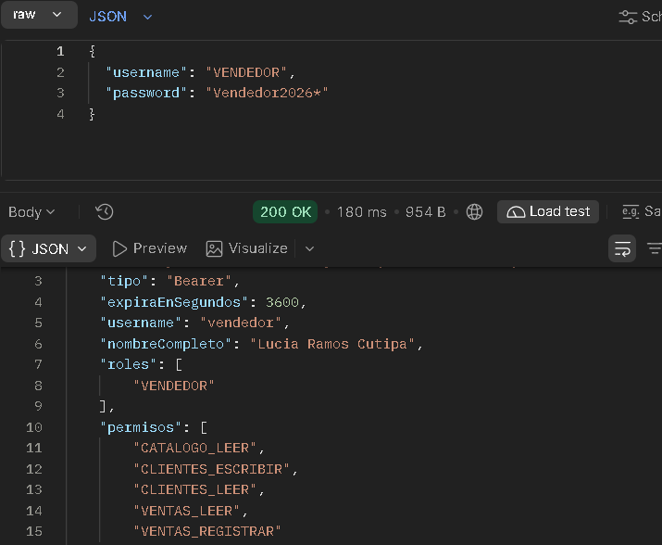

A-05 | CONTRASEÑA VACÍA
Qué muestra: Login con contraseña vacía.
Resultado: 400 Bad Request; validación de contraseña obligatoria.
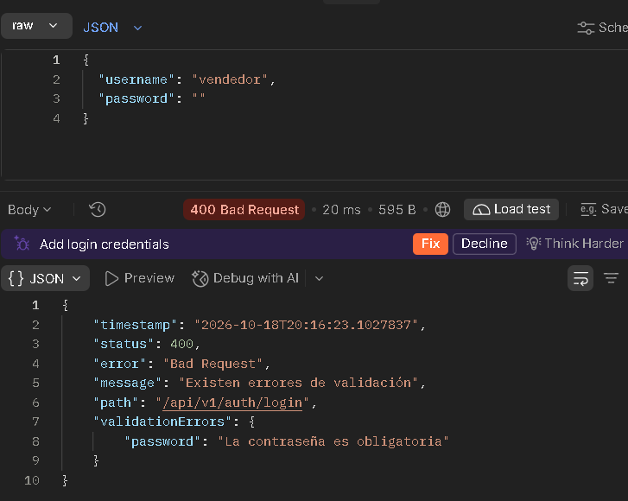
T-01 | TOKEN SIN PREFIJO BEARER
Qué muestra: Solicitud protegida con token enviado sin el prefijo Bearer.
Resultado: 401 Unauthorized; debe iniciar sesión para acceder al recurso.
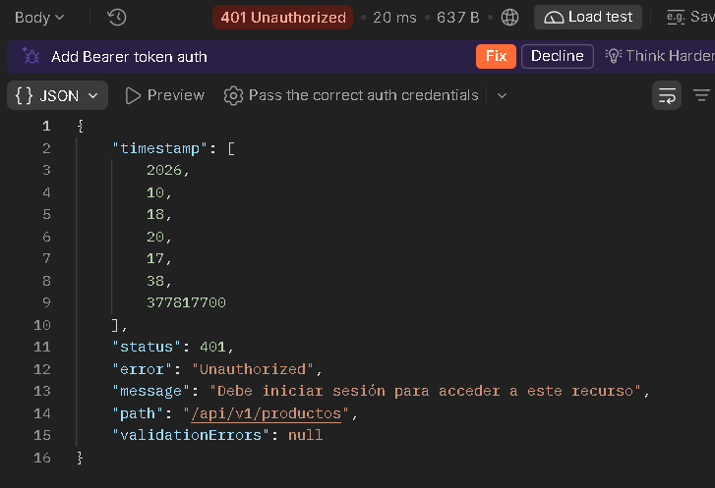

T-02 | TOKEN ALTERADO
Qué muestra: Solicitud protegida con un JWT alterado.
Resultado: 401 Unauthorized; «El token no es válido».
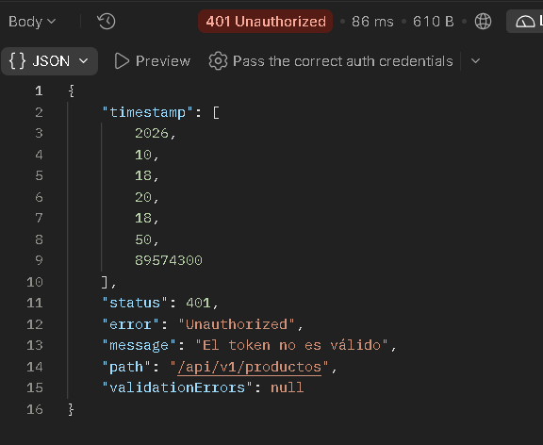
T-03 | TOKEN FIRMADO CON SECRETO ANTERIOR
Qué muestra: Uso de token firmado con el secreto previo al cambio temporal de clave.
Resultado: 401 Unauthorized; «El token no es válido».
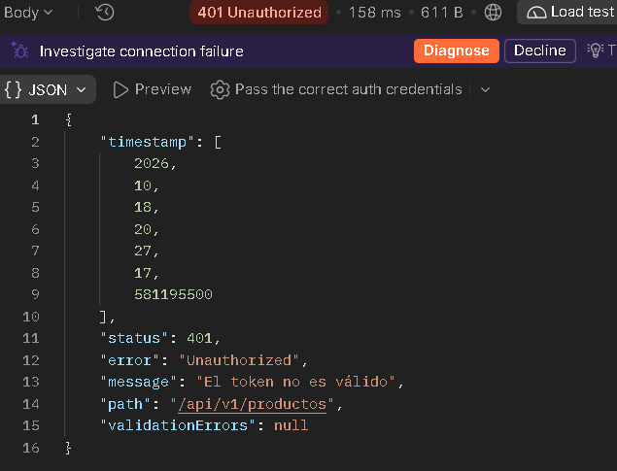

T-04 | TOKEN VENCIDO
Qué muestra: Solicitud con token vencido tras reducir temporalmente la expiración.
Resultado: 401 Unauthorized; «El token ha expirado. Inicie sesión nuevamente».
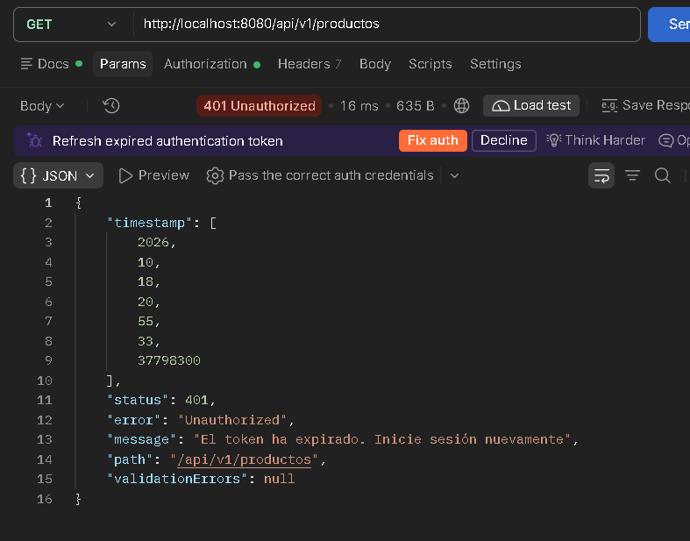
T-05 | CONSULTA DEL USUARIO AUTENTICADO
Qué muestra: GET /auth/me con token de vendedor.
Resultado: 200 OK y datos del usuario. Esta captura no muestra la decodificación de sub, authorities, iat y exp solicitada en la guía.
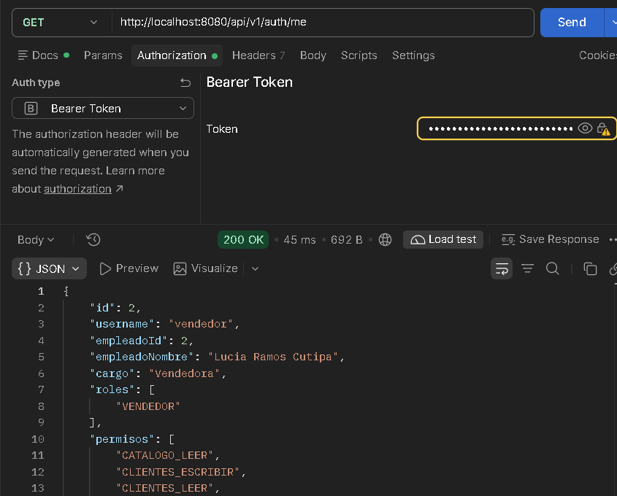

T-06 | TOKEN MALFORMADO
Qué muestra: Solicitud protegida con token malformado.
Resultado: 401 Unauthorized; «El token no es válido».
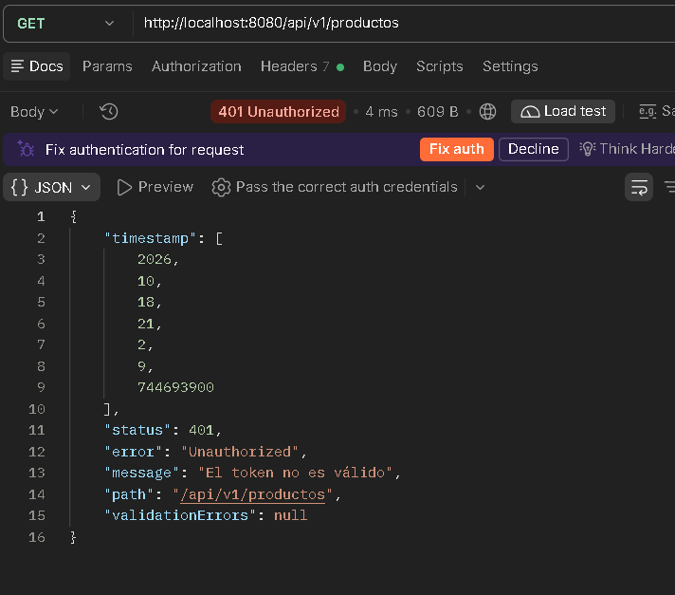
P-01 | VENDEDOR POST CATEGORÍAS
Qué muestra: Intento del vendedor de crear una categoría.
Resultado: 403 Forbidden; sin permiso para realizar la operación.
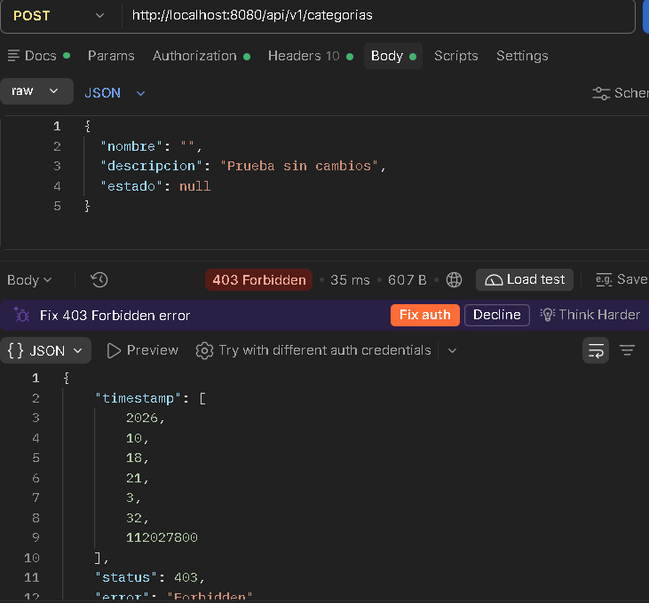

P-01 | VENDEDOR PUT CATEGORÍAS
Qué muestra: Intento del vendedor de modificar una categoría.
Resultado: 403 Forbidden; sin permiso para realizar la operación.
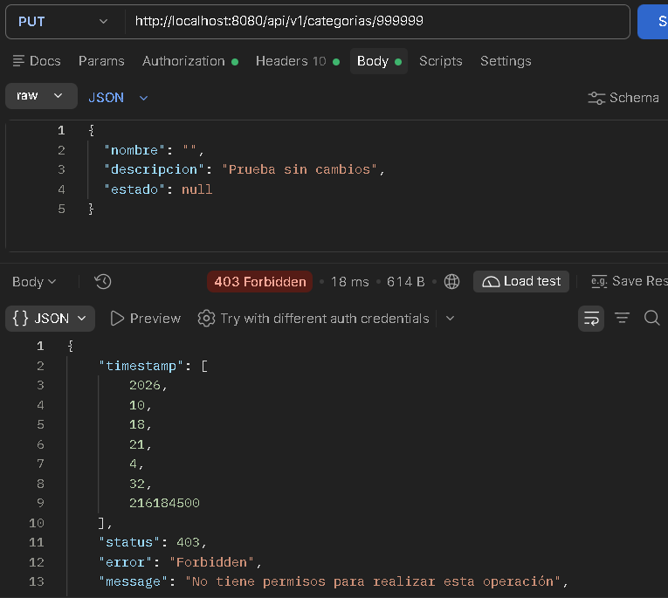
P-01 | VENDEDOR DELETE CATEGORÍAS
Qué muestra: Intento del vendedor de eliminar una categoría.
Resultado: 403 Forbidden; sin permiso para realizar la operación.
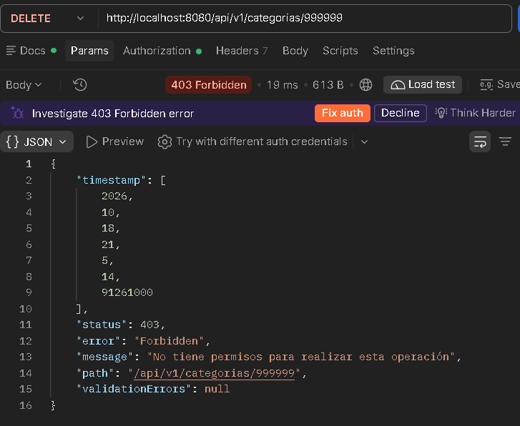

P-02 | ALMACENERO GET CLIENTES
Qué muestra: Intento del almacenero de consultar clientes.
Resultado: 403 Forbidden; el rol no tiene permiso de lectura de clientes.
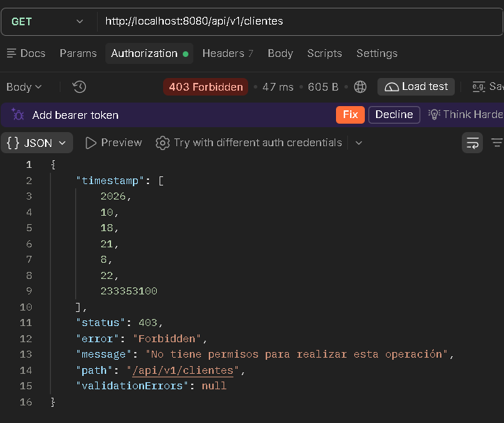
P-02 | ALMACENERO POST VENTAS
Qué muestra: Intento del almacenero de registrar una venta.
Resultado: 403 Forbidden; el rol no tiene permiso para registrar ventas.
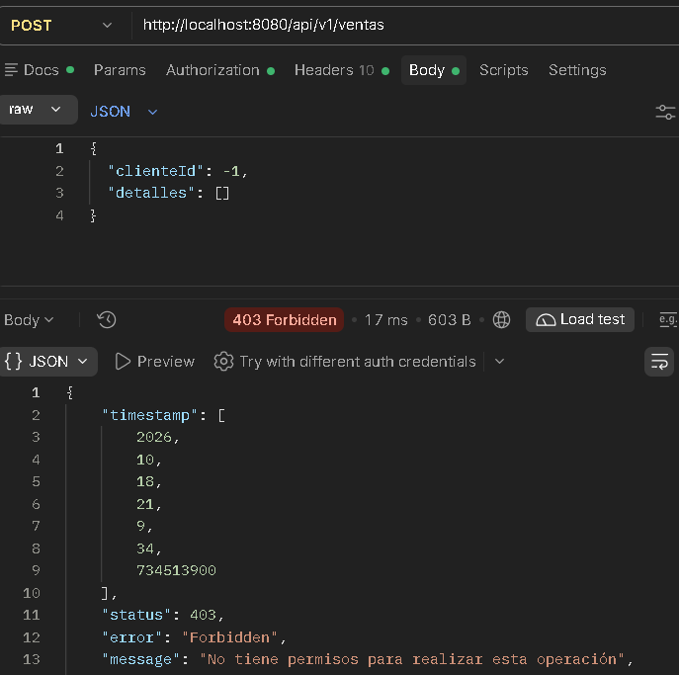

P-03 | VENDEDOR GET REPORTE
Qué muestra: Intento del vendedor de consultar productos más vendidos.
Resultado: 403 Forbidden; acceso rechazado por permisos.
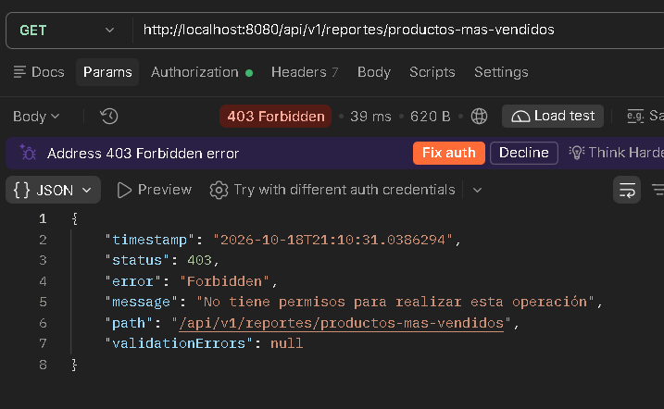
P-03 | ALMACENERO GET REPORTE
Qué muestra: Intento del almacenero de consultar productos más vendidos.
Resultado: 403 Forbidden; acceso rechazado por permisos.
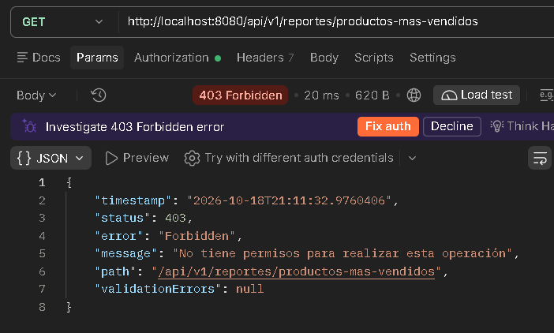

P-04 | ADMIN CONSULTA CATÁLOGO
Qué muestra: Consulta del catálogo usando token ADMIN.
Resultado: 200 OK; catálogo accesible.
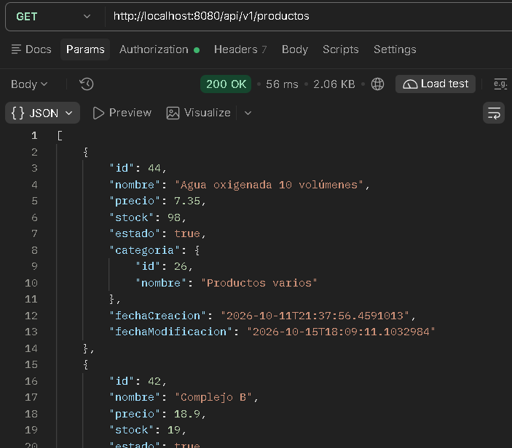
P-04 | ADMIN CONSULTA CLIENTES
Qué muestra: Consulta de clientes usando token ADMIN.
Resultado: 200 OK; módulo de clientes accesible.
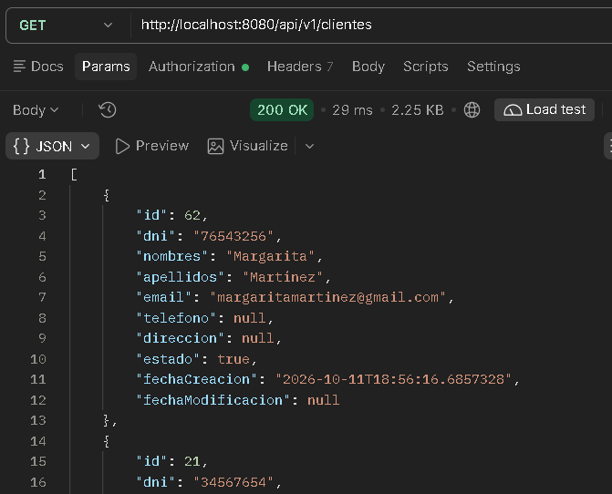

P-04 | ADMIN CONSULTA VENTAS
Qué muestra: Consulta de ventas usando token ADMIN.
Resultado: 200 OK; módulo de ventas accesible.
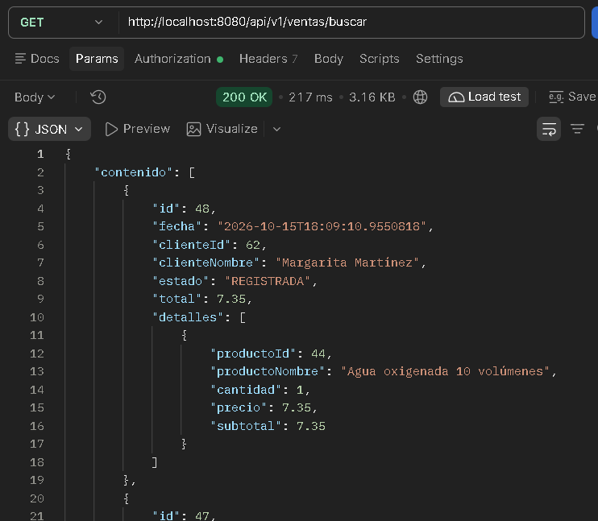
P-04 | ADMIN CONSULTA REPORTES
Qué muestra: Consulta de productos más vendidos usando token ADMIN.
Resultado: 200 OK; reporte accesible.
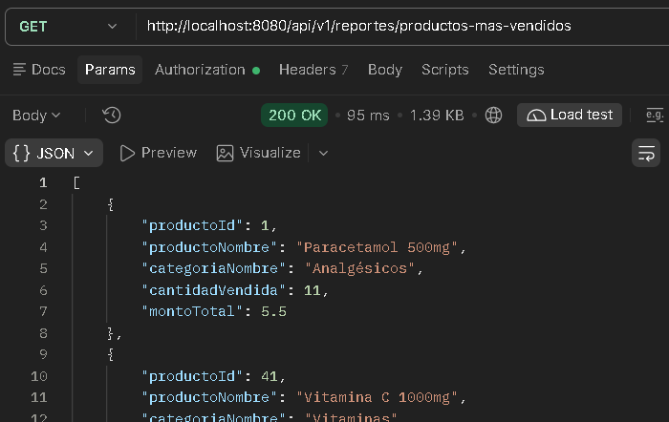

P-04 | ADMIN CONSULTA USUARIOS
Qué muestra: Consulta de usuarios usando token ADMIN.
Resultado: 200 OK; módulo de usuarios accesible.
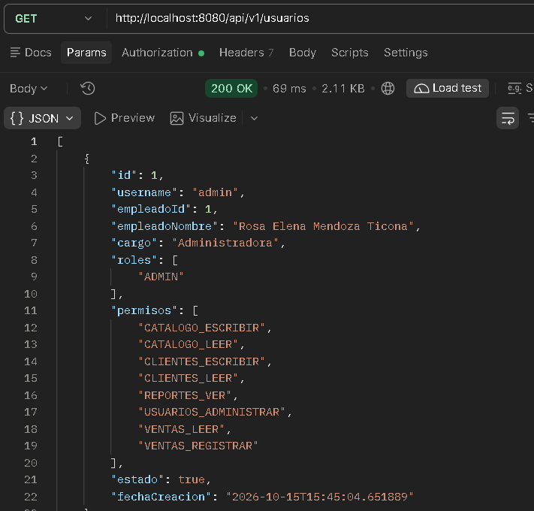
P-05 | ALMACENERO DELETE PRODUCTO
Qué muestra: Intento de eliminar el producto 62 con token de almacén.
Resultado: 403 Forbidden; el producto no se elimina.
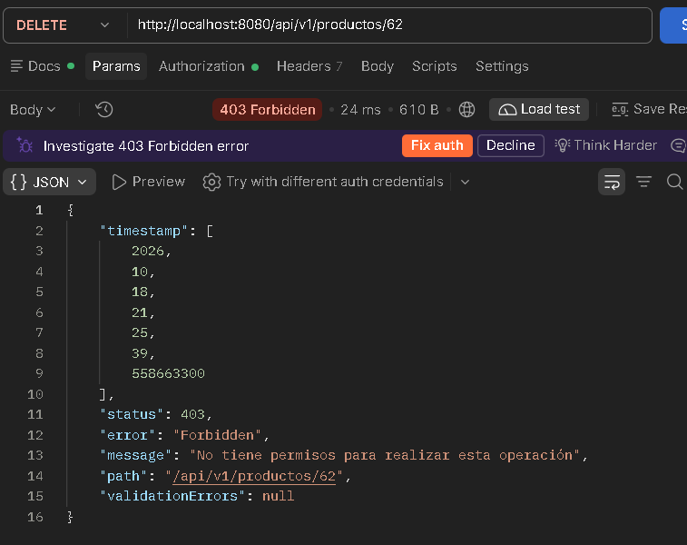

U-01 | CONTRASEÑA DÉBIL
Qué muestra: Creación de usuario con contraseña sin número.
Resultado: 400 Bad Request; validación exige letra y número.
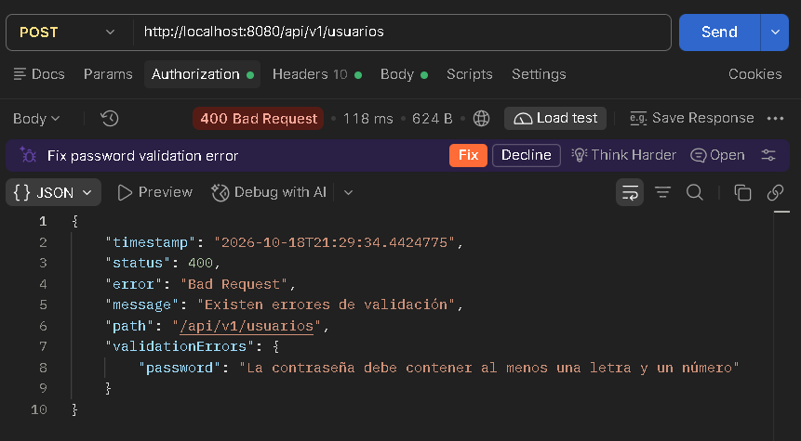
U-01 | ROLES VACÍOS
Qué muestra: Creación de usuario con arreglo rolIds vacío.
Resultado: 400 Bad Request; se exige asignar al menos un rol.
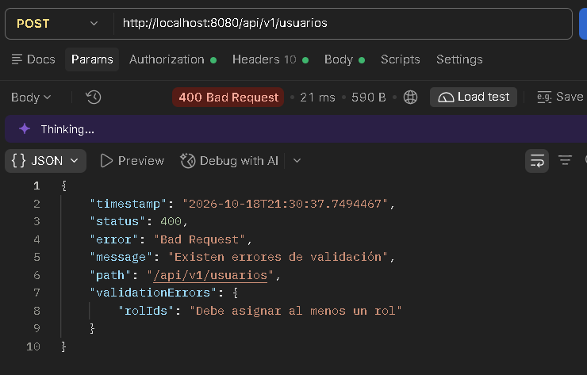

U-02 | EMPLEADO CON USUARIO EXISTENTE
Qué muestra: Intento de crear segunda cuenta para empleado que ya tiene usuario.
Resultado: 409 Conflict; la relación empleado-usuario ya existe.
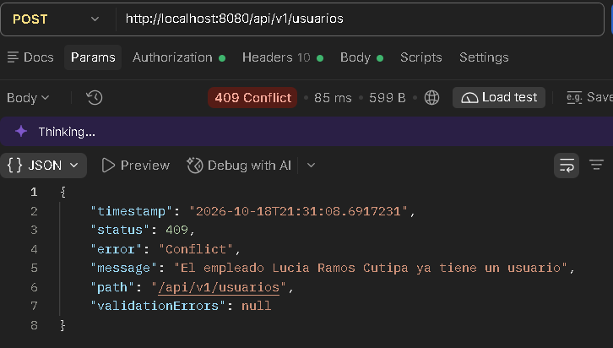
U-02 | REVISIÓN DEL LISTADO DE USUARIOS
Qué muestra: GET /usuarios devuelve el listado para revisar la cuenta de María.
Resultado: 200 OK. El recorte no muestra la fila de María; según lo reportado, ya tenía cuenta y por eso no se ejecutó un alta duplicada. No se adjuntó verificación SQL.
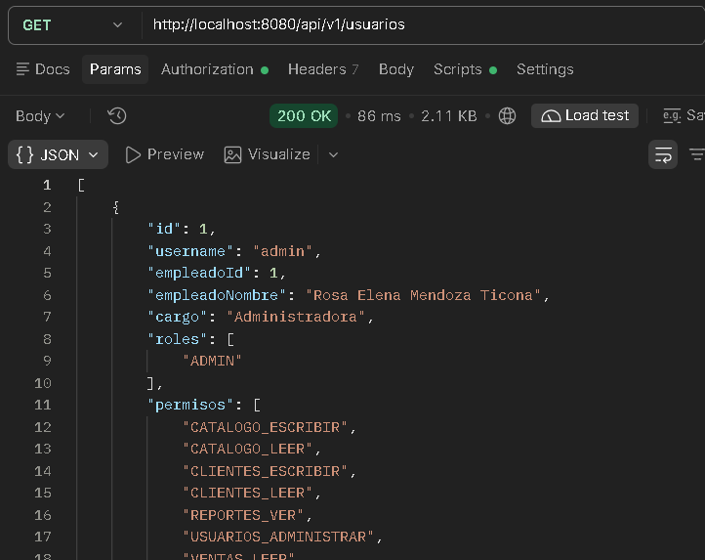

C-01 | PREFLIGHT OPTIONS DESDE LA SPA
Qué muestra: En DevTools se observa la petición OPTIONS previa a /productos.
Resultado: 200 OK; el preflight CORS responde correctamente.
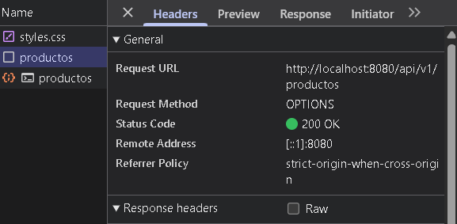
C-01 | GET DESDE LA SPA
Qué muestra: En DevTools se observa el GET real enviado desde localhost:4200.
Resultado: 200 OK; la SPA recibe respuesta sin error CORS.
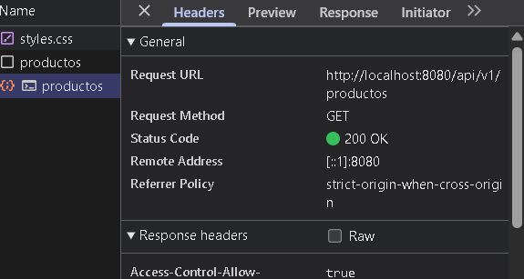

B-01 | CAMBIO DE CONTRASEÑA
Qué muestra: PUT /auth/password con contraseña actual correcta y nueva válida.
Resultado: 204 No Content; cambio aceptado.
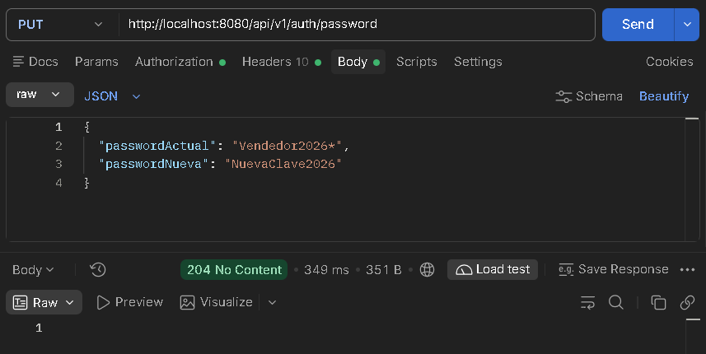
B-01 | RESTAURACIÓN DE CONTRASEÑA
Qué muestra: Se devuelve la contraseña de vendedor al valor original.
Resultado: 204 No Content; contraseña restaurada.
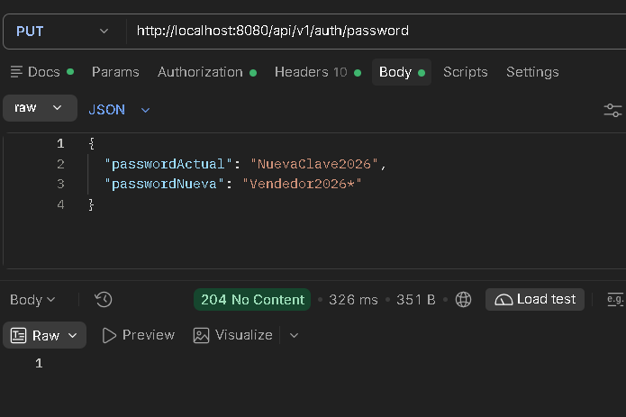

B-02 | CONTRASEÑA ACTUAL INCORRECTA
Qué muestra: Cambio de contraseña con valor actual incorrecto.
Resultado: 409 Conflict; «La contraseña actual no es correcta».
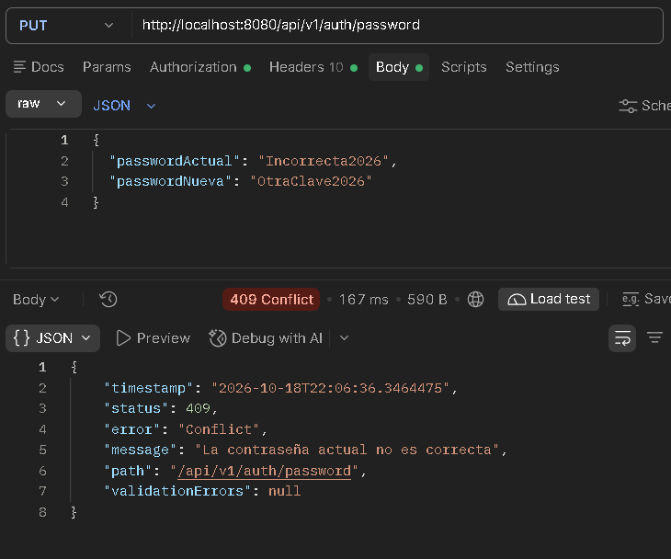
B-03 | NUEVA CONTRASEÑA IGUAL A LA ACTUAL
Qué muestra: Intento de reutilizar la misma contraseña.
Resultado: 409 Conflict; «La nueva contraseña debe ser distinta de la actual».
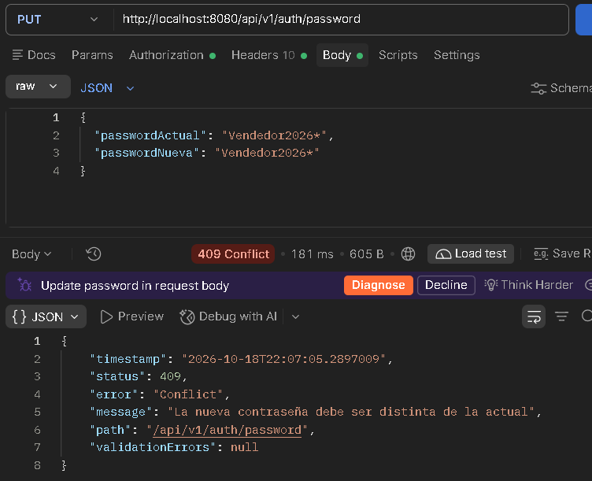

B-04 | NUEVA CONTRASEÑA INVÁLIDA
Qué muestra: Cambio usando nueva contraseña que incumple letra y número.
Resultado: 400 Bad Request; validación de nueva contraseña.
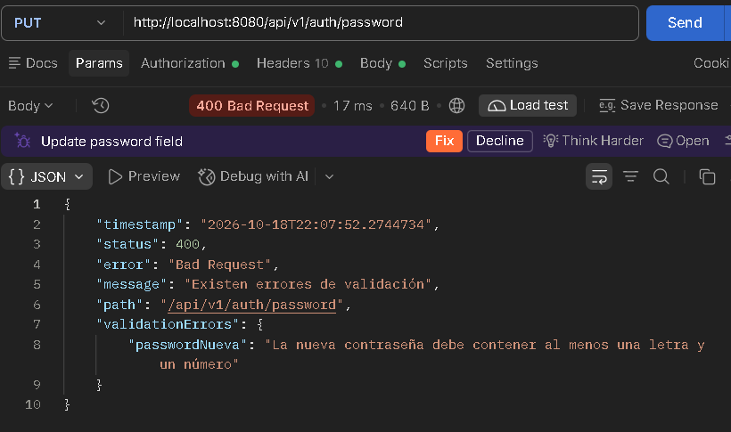
B-05 | ASIGNAR ROLES
Qué muestra: ADMIN reemplaza los roles de la cuenta de prueba por VENDEDOR y ALMACENERO.
Resultado: 200 OK; la respuesta contiene ambos roles y sus permisos.
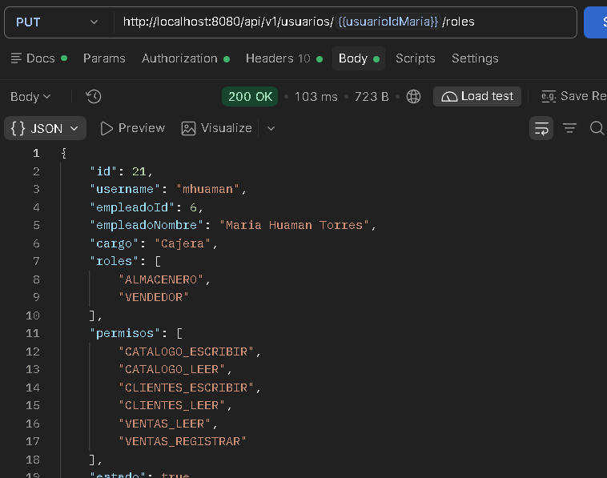

B-05 | PERMISO NUEVO CON TOKEN EXISTENTE
Qué muestra: Se prueba el acceso con el token de la cuenta tras actualizar roles.
Resultado: 404 Not Found para el recurso solicitado; la respuesta indica que la petición pasó autorización y el recurso no existe.
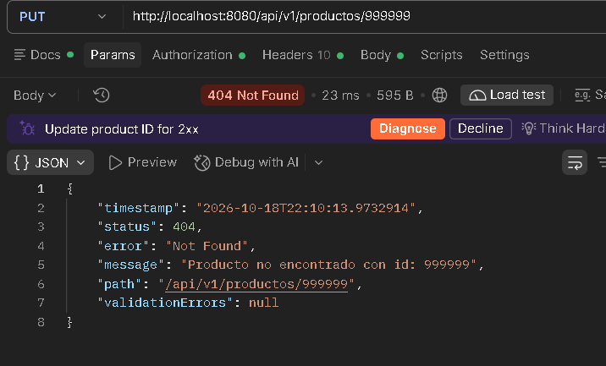
B-06 | ASIGNACIÓN CON ROLES VACÍOS
Qué muestra: ADMIN envía rolIds vacío al actualizar roles.
Resultado: 400 Bad Request; se debe asignar al menos un rol.
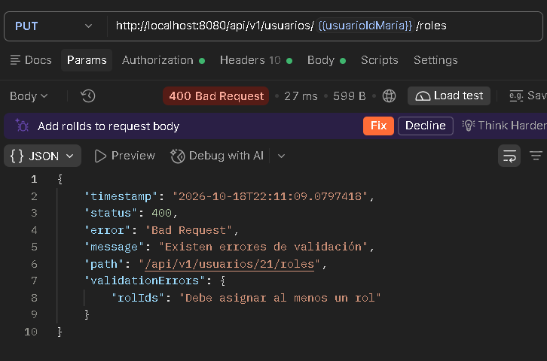

B-06 | USUARIO DESTINO INEXISTENTE
Qué muestra: ADMIN intenta actualizar roles del usuario 999999.
Resultado: 404 Not Found; usuario no encontrado.
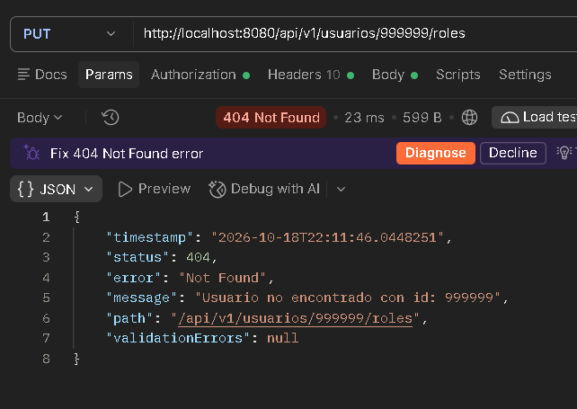
B-06 | ROL INEXISTENTE
Qué muestra: ADMIN solicita asignar el rol 99.
Resultado: 404 Not Found; rol no encontrado.
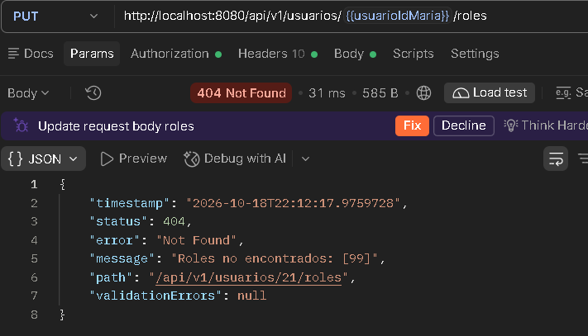

B-07 | ADMIN INTENTA QUITARSE ADMIN
Qué muestra: ADMIN intenta quitarse su propio rol ADMIN.
Resultado: 409 Conflict; la operación se rechaza.
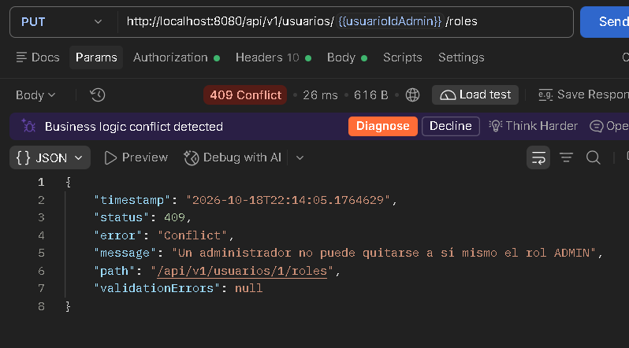
B-07 | ADMIN INTENTA DESACTIVARSE
Qué muestra: ADMIN intenta desactivar su propia cuenta.
Resultado: 409 Conflict; la operación se rechaza.
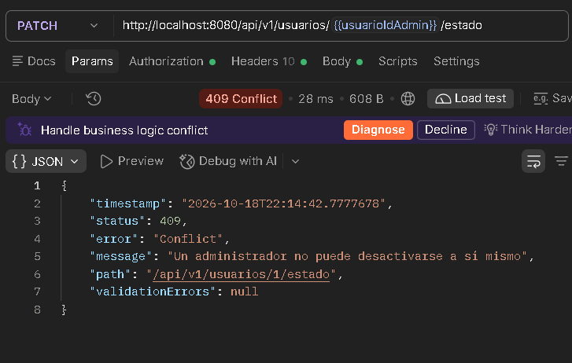

B-07 | USUARIO DESTINO INEXISTENTE
Qué muestra: PATCH de estado para el usuario 999999.
Resultado: 404 Not Found; usuario no encontrado.
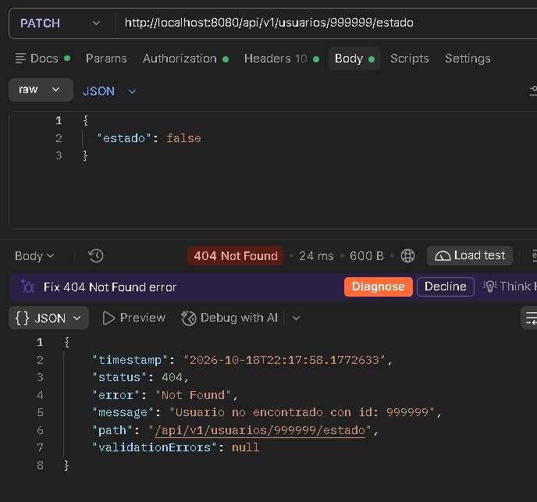
B-08 | DESACTIVAR USUARIO DE PRUEBA
Qué muestra: ADMIN desactiva la cuenta de prueba.
Resultado: 200 OK; estado actualizado.
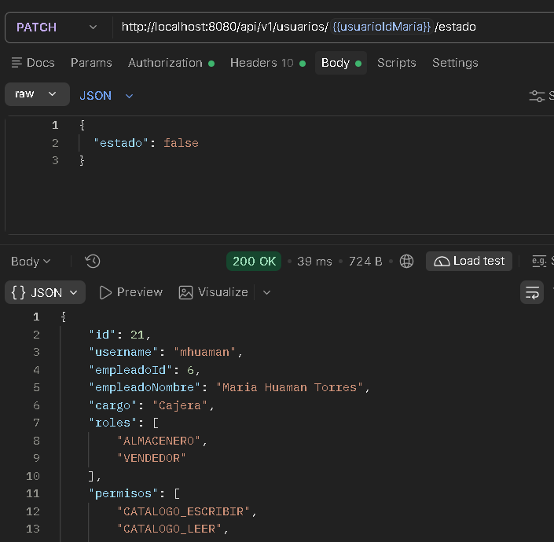

B-08 | RESTAURAR USUARIO ACTIVO
Qué muestra: ADMIN vuelve a activar la cuenta de prueba.
Resultado: 200 OK; cuenta restaurada.
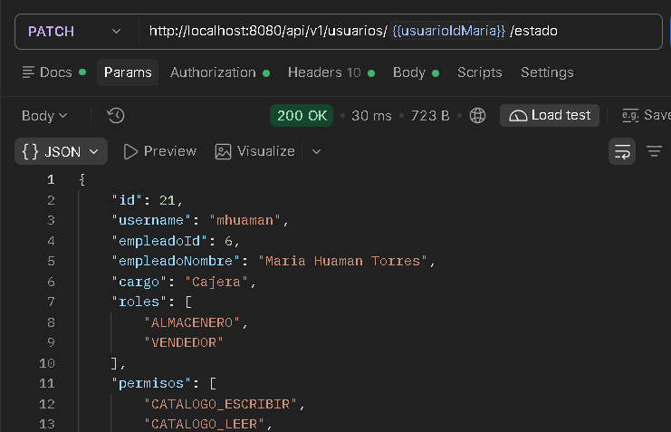
B-08 | RESTAURAR ROLES
Qué muestra: ADMIN restaura el rol original de la cuenta de prueba.
Resultado: 200 OK; respuesta con el rol VENDEDOR.
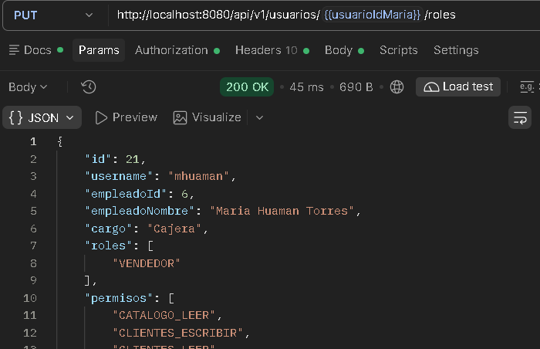

B-08 | TOKEN PREVIO DEL USUARIO DESACTIVADO
Qué muestra: Se usa el token anterior para consultar /auth/me después de la desactivación.
Resultado: 401 Unauthorized, pero el mensaje visible es «Debe iniciar sesión para acceder a este recurso», no «El usuario está deshabilitado»; el resultado no demuestra de forma concluyente que la desactivación invalidó ese token.
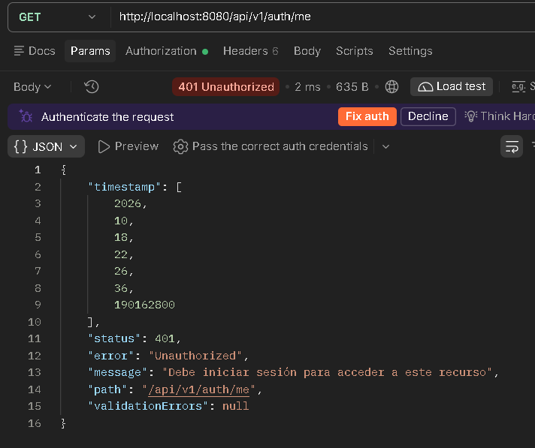
B-08 | LOGIN DEL USUARIO DESACTIVADO
Qué muestra: Intento de login mientras la cuenta de prueba está desactivada.
Resultado: 401 Unauthorized; mensaje genérico «Usuario o contraseña incorrectos».
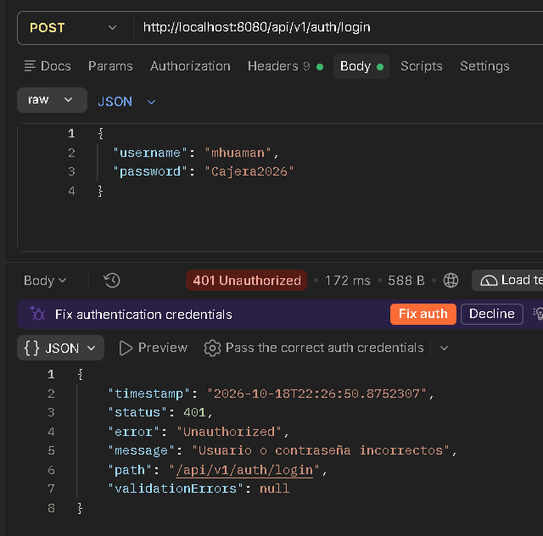

OBSERVACIONES SOBRE CASOS INCOMPLETOS
T-05. La captura entregada muestra GET /auth/me con 200. La guía solicita decodificar el JWT y verificar sub, authorities, iat y exp; esa parte no aparece en la evidencia.
U-02. La creación de cuenta para María Huamán quedó sin ejecutar porque ya existía una cuenta asociada. No se recibió captura SQL que demuestre la creación de un registro nuevo; no se presenta como realizada.
U-03. No ejecutada: no se encontró un empleado inactivo sin usuario asociado. No se inventa un resultado para este caso propio.
B-08. Las capturas muestran 401 para token previo y login. En la verificación del token, el mensaje es genérico y no coincide con el texto específico de usuario deshabilitado solicitado por la guía. Conviene repetirlo con un token recién emitido y guardarlo antes de desactivar la cuenta.
B-01. Las capturas confirman 204 para cambio y restauración de contraseña. No se adjuntó evidencia del contenido del log ni de una inspección del hash BCrypt en base de datos.

